化州市天晟香料有限公司“8·21”一般事故调查报告
来源：茂名市应急管理局 茂名市·生产安全事故调查报告信息
原文链接：http://www.maoming.gov.cn/zwgk/zwzl/zdlyxxgkzl/aqscxxgk/scaqsgdcbgxx/content/post_1259220.html
发布时间：2023-12-05 抓取时间：2026-10-14 正文含图，已嵌入原图

化州市天晟香料有限公司“8·21”一般事故调查报告
时间: 2023-12-05 11:55:39
来源: 本网
默认大超大
【打印】

2023年8月21日23时许，位于化州市合江镇的化州市天晟香料有限公司（以下简称“天晟公司”）发生一起事故，造成3人受伤，直接经济损失为354.52万元。
事故发生后，市领导高度重视，第一时间作出指示批示要求全力救治伤员、认真查清事故原因，并举一反三，避免类似事故再次发生，全力确保人民群众生命财产安全。茂名市、化州市和合江镇人民政府以及应急管理局、公安局、消防救援、人民医院等部门的工作人员相继赶赴事故现场开展应急救援和事故处置工作。
根据《中华人民共和国安全生产法》《生产安全事故报告和调查处理条例》（国务院令第493号）和《火灾事故调查规定》文件的相关规定和要求，茂名市人民政府成立以市政府副秘书长任组长，市应急管理局局长、市消防救援支队支队长任常务副组长，市总工会，市工业和信息化局、市公安局、市司法局、市生态环境局、市应急管理局、市市场监管局，市消防救援支队等单位有关人员为成员的化州市天晟香料有限公司“8·21”一般火灾事故调查组（以下简称“事故调查组”），并聘请专家参与事故调查。邀请茂名市纪委监委同步成立责任事故追责问责审查调查组，对有关地方党委政府、相关部门和公职人员涉嫌违纪违法及失职渎职问题开展审查调查。

经调查认定：化州市天晟香料有限公司“8·21”一般事故是一起因在非法油品调制作业中使用非防爆设备、设施，在操作电气开关时产生电火花，引起挥发形成的爆炸性混合气体爆炸的一般生产安全事故。
一、事故基本情况
(一)事故发生地基本概况
事故单位为化州市天晟香料有限公司，位于化州市合江镇月水工业园区，S284省道南侧。公司法人代表为黄某军，生产经营范围为：生产、销售香料、香精；销售化工产品、建筑材料（以上两项不含危险化学品及易燃易爆物品）、五金交电、日用百货、家具。公司占地面积约15000平方米，紧邻S284省道为公司的一排临街商铺和公司大门，公司内有仓库区、杂物房、锅炉房、油罐区、装置区、临时办公区、住宿区等，该公司于2022年1月已停业。期间，化州市天晟香料有限公司法人黄某军将公司厂房分别租给黄某忠、姜某波、刘某芬、黄某、冯某林等人使用。（具体部位见图1）

租赁人 | 使用性质 | 面积（平方米） | 备注
姜某波 | 建材店 | 约800
刘某芬 | 便利店 | 约100
吴某成 黎某振 | 瓷砖店 | 约800 | 现瓷砖店改为石材加工店，负责人是黄某
冯某林 | 饭店 | 约100
黄某忠 | 土法调制油品 | 约2000
贵州建工集团有限公司西南分公司 | 堆放化州中垌120MW光伏复合发电项目的光伏材料 | 约1000 | 该项目管理人为王某

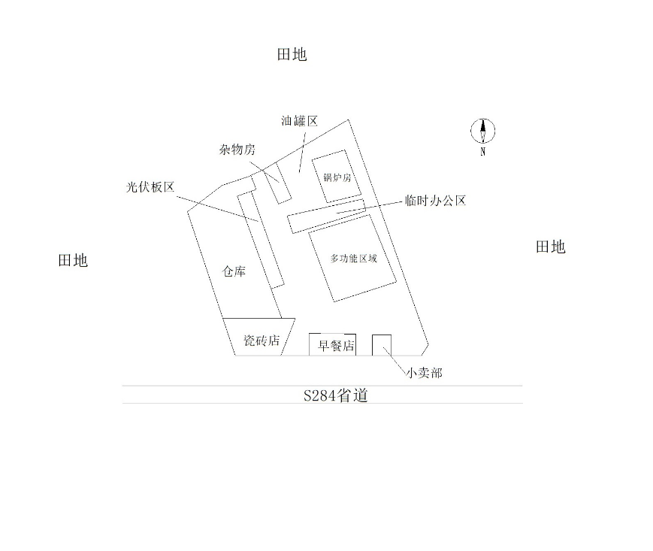
图1化州市天晟香料有限公司平面图
（二）事故发生单位基本情况
经调查确认，首次发生爆炸的单位为黄某忠（又称“黄忠”，男，55岁）租赁的作为调制油品使用的厂房油罐区部位。
2023年5月，因黄某军的化州市天晟香料有限公司营业执照具备销售化工产品资质，黄某忠向化州市天晟香料有限公司法人黄某军租赁了化州市天晟香料有限公司部分厂区（主要为露天油罐区、部分锅炉房、部分宿舍区）约2000平方米的厂房用作调制油品，黄某军与黄某忠达成了口头租赁和合作协议。随后，黄某忠将租赁厂房进行了改造，新增四个卧罐和一个立罐做调制油品使用，安装了供调制油品使用的抽油泵、电风扇、配电箱、电气设备和照明灯具等，该厂区于2023年6月正式投入使用。（平面布局见图2）

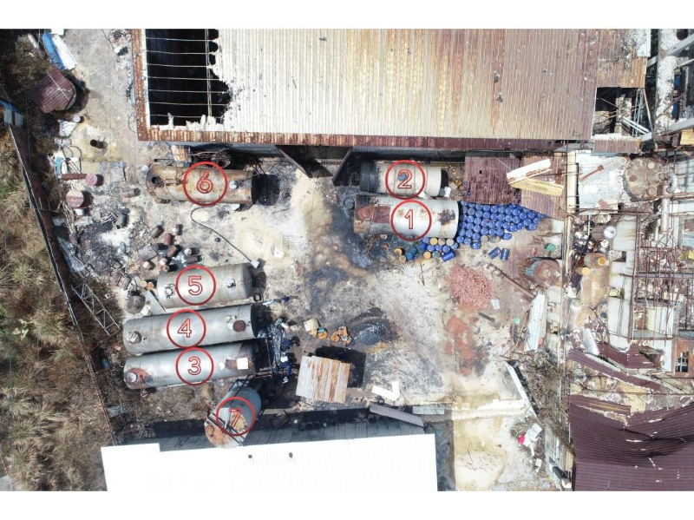
图2：卧罐1、3、4、5号和立罐7号为黄某忠新增设备

（三）事故发生地有关项目行政许可情况
2019年12月2日天晟公司年产500吨天然植物香料建设项目取得由化州市发展和改革局核发的《广东省企业投资项目备案证》，项目代码：2019-440982-26-03-078694。
2019年2月28日天晟公司主要负责人黄某军以二儿子黄某枫名字申请成立化州市普旺香料制造有限公司（以下简称普旺公司），2019年5月黄某枫以普旺公司名义借用天晟公司仓库申请建设化州市普旺香料制造有限公司年产500吨天然植物香料建设项目。
2019年6月17日项目取得由化州市环境保护局（机构改革后更名为：茂名市生态环境局化州分局）出具的《关于化州市普旺香料制造有限公司年产500吨天然植物香料建设项目环境影响报告表的批复》。
2019年11月25日取得由化州市环境保护局（机构改革后更名为：茂名市生态环境局化州分局）出具的《关于化州市普旺香料制造有限公司年产500吨天然植物香料建设项目固体废物污染防治涉事验收意见的函》。
2020年7月29日取得由化州市环境保护局（机构改革后更名为：茂名市生态环境局化州分局）核发的固定污染源排污登记回执，登记编号：91440982MA52XCNE13001X。
截至事故发生时，黄某忠租赁天晟公司的作为调制油品使用的厂房油罐区未取得任何许可手续。天晟公司年产500吨天然植物香料建设项目未取得由化州市住房和城乡建设局核发的消防设计审查、施工许可证、竣工验收备案等相关手续，未取得由化州市自然资源局核发的建设用地规划许可证、建设工程规划许可证等。
（四）事故有关生产工艺
经调查，发生事故的生产工艺为土法调制油品，具体流程：将重油在锅炉中加热变成液体后利用移动泵抽入7号立罐，待温度冷却至50摄氏度以下后，将3号卧罐中的轻质油通过移动泵从7号立罐罐底进料口注入，混合约半小时后抽出在7号立罐前的过滤棚过滤，过滤后的液体注到4号、5号卧罐作为成品储存并出售。该工艺调制油品的重点在于将加热的重油冷却到50摄氏度以下后将轻质油注入进行混合，其工艺图见图。
事发当晚，现场操作的黄某进等3人在7号立罐温度未曾冷却到50摄氏度以下时，将3号卧罐中的轻质油注入7号立罐的高温重油中，导致轻质油气化挥发。
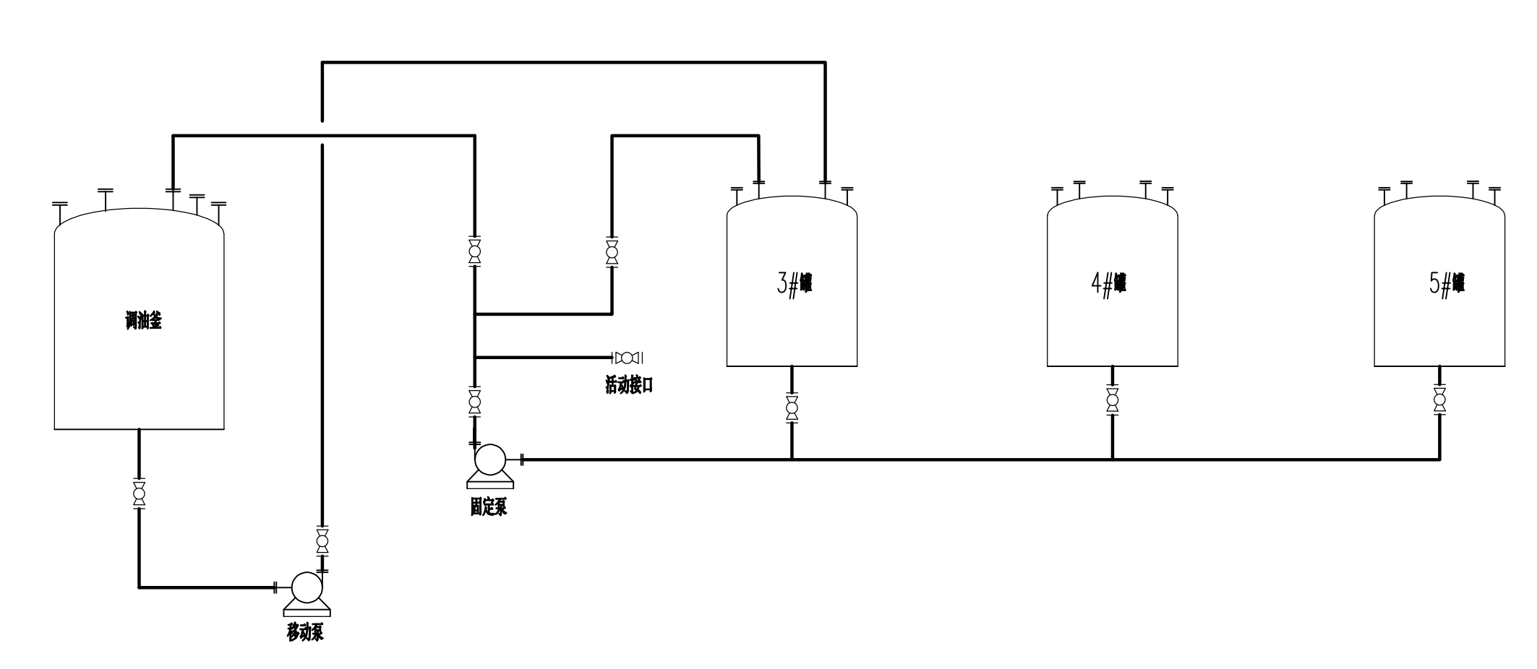
图3：油罐区设备工艺流程图

（五）事故有关人员的基本情况

2.黄某忠，男，55岁，天晟公司土法调制油品厂区主要负责人，负责对接土法调制油品原料运输和成品销售，未持有任何资格证明，目前已被化州市公安局拘留。
3.黄某进，男，31岁，是黄某忠的儿子，负责土法调制油品厂房现场管理和调制油品工作，事发当天为调制油品人员，未持有任何资格证明，在茂名市人民医院救治。
4.黄某爵，男，56岁，是黄某忠聘请员工，事发当天为调制油品人员，未持有任何资格证明，目前在茂名市人民医院救治。
5.黄某信，男，65岁，是黄某忠聘请员工，事发当天为调制油品人员，未持有任何资格证明，在茂名市人民医院救治。
（六）事故经过
2023年8月20日晚，黄某忠安排车辆将5号卧罐内调制好的成品油装车运往肇庆，然后黄某忠回家，留下黄某进、黄某爵、黄某信三人在化州市天晟香料有限公司内住宿和继续调制油品。8月21日上午，三人将重油在锅炉房烧热后用移动抽油泵注入7号立罐，等待其自然冷却。
8月21日21时许，3人将3号卧罐的轻质油用移动抽油泵注入7号立罐中混合，因7号立罐中当时温度过高，导致轻质油气化挥发严重，黄某进向黄某忠打电话报告这一情况，黄某忠询问7号立罐温度多少，黄某进回答70多度。黄某忠告诉他们土法调制油品温度要控制在50摄氏度以下，要求黄某进三人停止作业，用水冷却7号立罐，使其冷却到50摄氏度以下后才能进行混合操作。3人在用水管接水冷却了罐体一段时间后，黄某信向黄某忠电话告知用手摸7号立罐不烫了，黄某忠告诉他们要从7号立罐中放一部分油品出来用测温仪检测温度才能确定准确温度，随后3人继续土法调制油品作业。
23时许作业过程中罐区突然发生连续爆炸，第一次爆炸时间为23时0分30秒，爆炸速度为24.4m/s。事故后，黄某进和黄某爵迅速从厂区中间道路跑到公司大门口，遇到在厂区休息听到爆炸声出来查看情况的石材店老板黄某，黄某帮他们扑灭身上的火并脱掉衣服，并打电话120呼叫救护车，23时10分许，合江消防站救援力量到达现场，在装置区内搜寻到受伤的黄某信，将其用担架抬出，送往到场的120救护车，3人随后被送往茂名市人民医院救治。
（七）事故现场情况
事故造成了天晟香料有限公司各个区域不同程度的损毁。经现场勘查，现场各区域情况如下（图4）：
1.厂区西侧大仓库内部不同程度过火，烧损程度由南至北渐轻，最南靠马路边大理石店未过火，但爆炸冲击波破坏痕迹明显，墙面倒塌变形，卷闸门被爆炸冲击波冲开倒塌。
2.南北横穿厂区的道路西侧堆放的光伏板和设备，在靠近罐区入口位置烧损最重。
3.厂区道路两侧生长的树木，受爆炸和燃烤树叶枯萎，高度呈现较为一致，2米以下树叶全部枯萎，2米以上部分枯萎。
4.临时办公区中心的休息房间有爆炸冲击痕迹，西侧墙壁向西倒塌，北侧墙壁向北倾斜，休息房与油罐区分隔的实体墙上的窗户和防盗网炸飞到离窗户约5米的油罐区空地上。临时办公区内纸张、塑料的物品有局部过火痕迹。
5.南侧仓库区和住宅区未见过火，窗户玻璃有破碎爆裂现象。
6.锅炉房靠东北侧存储油渣桶区过火，顶部顶棚部分缺失。北侧地面木材堆垛、煤球等未过火。
7.罐区过火最重，各罐过火痕迹不同，地面抽油管，场地内铁桶和塑料桶有不同程度的烧毁和变形痕迹。

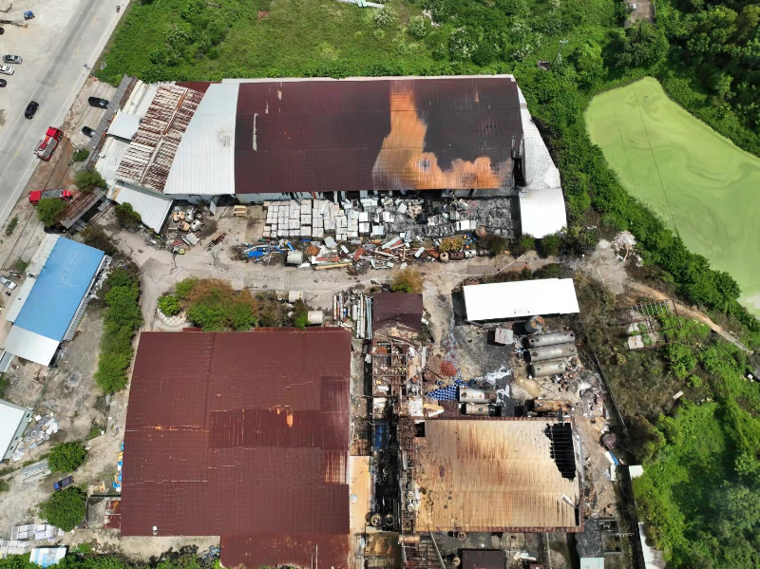
图4厂区受灾受损情况

（八）人员伤亡和直接经济损失情况
事故造成3人受伤，事故造成油罐区、锅炉房、仓库、露天堆场不同程度过火，爆炸冲击波造成厂区其他建筑不同程度受损。过火面积约800平方米，经事故相关当事人申报和化州市应急管理局、发展改革局、合江镇人民政府等部门统计核算，事故造成的直接经济损失为354.52万元。
二、事故应急处置及评估情况
（一）事故信息接报及响应情况
2023年8月21日23时05分，茂名消防救援支队指挥中心接到报警：位于化州市合江镇冯亚一家具城东侧天晟香料有限公司发生火情，根据情况立即调派化州市合江镇消防救援站、下郭镇消防救援站等指战员赶赴现场处置。
8月21日23时25分许，化州市政府、应急管理局、公安局等部门的工作人员以及合江镇人民政府、合江派出所、化州市120急救中心等相关职能部门相继赶赴事故现场开展应急救援和事故处置工作。
8月22日00时09分，化州大队全勤指挥部到达现场，对现场灾情进行重新评估，并优化力量部署。22日00时15分，北京路消防救援站3辆消防车、17名指战员到达现场。化州大队全勤指挥部组织到场参战力量对火场开展内攻。22日00时27分，下郭消防救援站1辆消防车、6名指战员到达现场，并向前方作战单元进行供水作业。22日凌晨1时许支队全勤指挥部到达现场指挥战斗。22日01时05分，特勤消防救援站3辆消防车、17名指战员到达现场增援。
（二）事故现场应急处置情况
事故发生后，8月21日23时10分,化州市合江消防救援站3辆消防车、13名指战员到达现场。指挥员下达命令架设一条干线两支水枪进行掩护，并对人员展开施救在装置区将黄某信救出。23时30分，3名受伤人员被及时送茂名市人民医院治疗。8月22日01时25分，现场火势得到控制，现场过火面积约800平方米， 8月22日凌晨1时45分明火被彻底扑灭。
（三）医疗救治和善后情况
事故发生后，马上将搜救出的黄某进、黄某爵和黄某信三人送往茂名市人民医院救治。截至目前，三人在茂名市人民医院ICU病房救治中，当地政府已垫资250万进行救治。事故现场属于黄某忠的重油废渣已于9月22日由化州市人民政府委托第三方处理完毕。属于黄某军的桉油、樟油需另外立案处理。
（四）事故应急处置评估结论
化州市合江镇人民政府、化州市应急管理局、茂名市生态环境局化州分局、化州市消防救援大队事故处置预案完善，政府、部门事故应急处置和救援响应迅速、现场防护和应急处置得当、救援行动开展有序，未发生次生事故，未对环境造成污染，无任何群众、救援人员伤亡，应急处置评估为良好。
三、事故原因及性质
（一）直接原因
综合调查询问、视频分析、现场痕迹、物料送检情况，认定事故直接原因：事发前，黄某忠等人长期进行着利用危险化学品私自调制油品的行为。21日当日，黄某进、黄某信和黄某爵三名员工在罐区进行油品调制作业，利用移动抽油泵从3号卧罐顶物料口将轻质油抽往7号立罐中的过程中，因立罐中重油温度过高，引发大量轻质油气化，大量蒸气挥发出来，由于密度比空气重，挥发后的气体沿地势往低洼处和建筑内积聚。
发现大量挥发后，三人停止了操作并打电话给黄某忠商讨。在黄某忠告诉他们用水冷却后，黄某信用手摸7号立罐发现温度不烫后继续操作，导致轻质油注入7号立罐过程中再次气化挥发。发现挥发后，黄某信去锅炉房南侧门边关闭移动抽油泵控制开关，因为控制开关为非防爆产品，产生电火花引爆周围弥漫的挥发形成的爆炸性混合气体，继而再次引爆休息房、仓库等地方内蔓延积聚挥发形成的爆炸性混合气体，造成大范围爆炸燃烧现象，致使3人受伤。
（二）间接原因
1.非法化工生产主体安全生产法制意识薄弱。非法化工生产主体黄某忠、黄某进、黄某爵、黄某信等人在完全不具备任何安全生产条件的情况下，违规储存、使用大量易燃易爆危险化学品，采用明火蒸馏“土法”调制油品，利用储罐“野蛮”勾兑作业，其行为藐视法律法规、无知无畏、“要钱不要命”。
2.天晟公司企业未落实生产安全主体责任。天晟公司属于化工企业，其香料生产线已闲置，将厂区分租、分包给多个主体，但未履行安全生产管理主体责任，未与承包单位、承租单位签订专门的安全生产管理协议，未在承包合同、租赁合同中明确各自的安全生产管理职责，未对承包单位、承租单位的安全生产统一协调、管理，放任甚至涉嫌直接参与非法化工生产活动，为违法犯罪行为提供“外衣”作掩护。
3.化州市、合江镇属地监管责任落实不到位。天晟公司紧邻省道284,距离化州市合江镇人民政府不足5公里，在多轮化工生产专项整治排查的背景下，仍存在非法生产危险化学品的现象，反映出化州市、合江镇党委政府和有关职能部门对化工领域“打非治违”行动不力，未依法采取有效措施果断处置，以致于非法化工生产活动肆意妄为。
四、地方党委政府及其有关部门存在的主要问题
（一）化州市党委政府。未认真落实属地管理责任，开展化工领域“打非治违”行动不深入、不彻底，属地企业天晟公司自2023年5月下旬开始出租场地给他人进行非法勾兑重油（经鉴定为危险化学品），直至2023年8月21日发生事故，政府才发现其开展非法化工生产活动。对相关部门单位和合江镇人民政府履行安全生产管理职责不力问题失察，合江镇人民政府和化州市应急管理、生态环境等部门未能及时发现属地企业天晟公司的违法行为，化州市应急管理部门发现天晟公司非法从事危险化学品储存活动，亦未继续及时跟进处理，化州市生态环境部门未及时核实发现恶臭扰民问题的根本原因，以致于非法化工生产活动继续开展，最终致使事故发生，建议责成化州市人民政府向茂名市人民政府作深刻书面检查。
（二）合江镇党委政府。属地监管责任落实不到位，对历史遗留问题不重视，2003年8月30日，合江镇人民政府和化州市英利香料制造有限公司（与天晟公司相同，其法定代表人和实际控制人均为黄某军）签订《办企业协议书》，明确用地范围和性质，但直至2023年8月21日发生事故，合江镇人民政府未督促黄某军依法办理用地规划许可证、建设工程规划许可证、施工许可证及竣工验收等审批手续；日常检查不到位、不彻底，8月2日合江镇人民政府和市场监督管理所前往天晟公司开展安全风险隐患排查，但未发现天晟公司将厂区出租给他人非法从事危险化学品生产；直至2023年8月21日发生事故，合江镇人民政府仍未发现天晟公司自2023年5月下旬开始出租场地给他人进行非法勾兑重油（经鉴定为危险化学品），以致于非法化工生产活动肆意妄为，建议责成合江镇党委政府向化州市委市政府作出深刻书面检查。
（三）化州市应急管理局。开展化工领域“打非治违”行动不深入、不彻底。未有效指导、督促分管股室及合江镇人民政府应急管理办履行对该公司及其承租企业的安全生产监管职责；得知抽样检测结果（液体属于危险化学品），却未及时书面反馈检测结果给属地政府（合江镇人民政府）以督促其跟进处理；发现该公司非法从事危险化学品储存活动，没有采取有力措施跟进处理，未发现非法化工生产活动，建议责成化州市应急管理局向化州市人民政府作出深刻书面检查。
（四）茂名市生态环境局化州分局。对群众多次投诉关于天晟公司的生态环境问题不够重视，未采取有效检测手段发现异味的问题，未及时核实发现恶臭扰民问题的根本原因，直到事发才发现异味是因为天晟公司非法从事化工生产而产生的，建议责成茂名市生态环境局化州分局向化州市人民政府作出深刻书面检查。
五、对事故有关责任人员及责任单位的处理建议
（一）对有关责任人员的处理建议
1.黄某忠、黄某进、黄某爵、黄某信等4人，天晟公司非法化工生产主体人员，在不具备任何安全生产条件下，违法使用大量易燃易爆危险化学品，采用明火蒸馏“土法”炼油，利用储罐“野蛮”勾兑作业，造成3人受伤的事故。4人的行为违反了《中华人民共和国安全生产》第一百条“未经依法批准，擅自生产、经营、运输、储存、使用危险物品或者处置废弃危险物品的，依照有关危险物品安全管理的法律、行政法规的规定予以处罚；构成犯罪的，依照刑法有关规定追究刑事责任”和《中华人民共和国刑法》第一百三十四条之一第三项“涉及安全生产的事项未经依法批准或者许可，擅自从事矿山开采、金属冶炼、建筑施工，以及危险物品生产、经营、储存等高度危险的生产作业活动的”的规定，对事故的发生负主要责任，涉嫌刑事犯罪，建议化州市公安局对其立案侦查。同时，建议由化州市应急管理局依据《中华人民共和国安全生产法》等法律法规，对黄某忠作出行政处罚。
2.黄某军，天晟公司主要负责人、实际控制人，违规分包、出租厂房给他人非法从事危险化学品生产，放任甚至涉嫌直接参与非法生产活动，为违法犯罪行为提供掩护，涉嫌刑事犯罪，建议由化州市公安局对其立案侦查。
（二）对有关生产经营单位的处理建议
化州市天晟香料有限公司，企业主体责任不落实，将生产场所、设备出租给不具备安全生产条件和相应资质的个人，未与承租单位签订专门的安全生产管理协议，放任甚至涉嫌直接参与非法生产活动，建议由化州市应急管理局依据《中华人民共和国安全生产法》等法律法规作出行政处罚。
（三）对有关公职人员及部门处理建议
对于事故涉及的地方党委政府、有关部门及其公职人员履职方面的问题，按照省、市有关工作机制由市纪委监委调查核实,有关处理意见由市纪委监委提出。
六、事故主要教训
（一）安全生产法制意识薄弱。非法化工生产主体在完全不具备任何安全生产条件的情况下，违规储存、使用大量易燃易爆危险化学品，采用明火蒸馏“土法”调制油品，利用储罐“野蛮”勾兑作业，其行为藐视法律法规、无知无畏、“要钱不要命”。出租单位未对承包单位、承租单位的安全生产统一协调、管理，放任甚至涉嫌直接参与非法化工生产活动，为违法犯罪行为提供“外衣”作掩护。
（二）属地监管责任落实不到位。在多轮化工生产专项整治排查的背景下，当地仍存在非法生产危险化学品现象，而且发现问题亦未及时处理，反映属地党委政府以及监管部门开展化工领域“打非治违”行动不深入、不彻底，对省市级安全生产要求不重视，未依法采取有效措施果断处置。
七、事故防范和整改措施建议
（一）深入学习贯彻落实习近平总书记重要论述精神和指示批示精神，切实增强工作责任感紧迫感。化州市要深入学习贯彻落实习近平总书记关于安全生产的重要论述精神和指示批示精神，进一步提高政治站位，牢固树立安全发展理念，坚持人民至上、生命至上，进一步增强维护人民群众生命财产安全的政治自觉、思想自觉和行动自觉。全市各地要深刻反思近年来涉及危险化学品的典型事故教训，围绕加强党委政府领导、强化部门安全监管、落实企业主体责任等方面，以“时时放心不下”的责任感和“如履薄冰”的紧迫感，认真扎实开展化工安全专项整治，坚决防范和遏制事故发生，切实把确保人民群众生命安全放在第一位落到实处。
（二）全面排查管控安全风险。化州市要深刻吸取典型危险化学品非法违法事故教训，举一反三，结合重大事故隐患专项排查整治2023行动总体部署和本地实际情况，迅速部署本地区化工安全整治工作，组织开展联合执法专项行动，重点针对闲置、废弃、关停企业的厂房、仓库、民房、铁棚等重点可疑场所开展拉网式排查，高度关注企业内部的封闭、半封闭区域和可能存放、使用危险化学品的储罐、储槽、反应釜、搅拌釜等设施，组织相关职能部门逐一进行甄别，全面纳入危险化学品安全风险档案管理，坚决依法处置非法生产、经营、储存、使用、运输、充装危险化学品行为，确保不放过一处可疑窝点。
（三）压紧压实基层网格化监管责任。化州市要进一步健全完善镇街网格化监管机制，充分发挥基层社会综合治理作用，及时排查发现辖区内非法化工生产行为，认真核查行业属性和风险，逐一明确并落实监管责任，堵塞监管漏洞，消除监管盲区。化州市应急管理部门要加强对镇街履行安全生产属地监管责任的指导和监督检查，对于基层单位反馈的安全问题，特别是化工（危险化学品）领域的安全问题要及时跟进处理，防止隐患问题没有闭环整改而导致生产事故发生。化州市生态环境部门要重视生态环境信访举报工作，加强现场核查人员业务指导培训，坚决克服检查流于形式、不够深入细致的问题，并及时核查并反馈情况。消防救援部门要认真履行安全综合监管职责，加强对企业履行消防安全主体责任的检查。同时，化州市要加强对基层单位的指导、督促，强化基层监管执法人员的业务培训，提高基层工作人员发现问题的意愿和水平，做到小切口、真管用，要将日常检查发现的由其他相关部门负责的安全问题及时移送查处，切实履行好日常监督检查和执法等工作职责。
（四）深入治理企业安全历史遗留问题。化州市要深刻吸取此次事故教训，举一反三，针对已投产投运的生产经营单位无土地规划、建设许可、竣工验收等突出问题，抓紧排查、摸清底数，尽快研究、系统解决企业安全历史遗留问题，加快解决此类企业“先上车后买票”和监管空白形成的安全问题，坚决防止久拖不决、留下后患。
（五）广泛开展警示曝光宣传。化州市要积极挖掘典型执法案例素材，通过制作专题视频片、短视频宣传片、图文稿件等形式，以电视台、微信公众号、官方网站等主流媒体平台，广泛开展宣传曝光，向广大群众和企业公布对违法企业和有关责任人的惩治情况，有力震慑违法犯罪行为，做到“一处被处罚，处处受教育”。同时，要广泛发动群众力量对身边可疑线索进行投诉举报，严格落实举报人信息保密和举报奖励机制，对“有报不查”和调查“走过场、搞形式”等情况严肃倒查问责。

